به نام خدا

گزارش آزمایش های شماره 5 آزمایشگاه کنترل دیجیتال

علیرضا امیری

شماره دانشجویی: 982151028

**بخش اول: تناسبی در سیستم مرتبه اول**

هدف از این آزمایش بررسی اثر اضافه شدن بهره به یک تابع تبدیل نوعی مانند $G\left(s\right)= \frac{1}{s+1}$ است، به گونه ای که ثابت زمانی آن کمتر از 0.4 ثانیه باشد. در رابطه ی $τs+1$، مقدار 4.5 را برای $k$ در نظر گرفته و پاسخ پله ی حلقه بسته ی آن را رسم می کنیم.

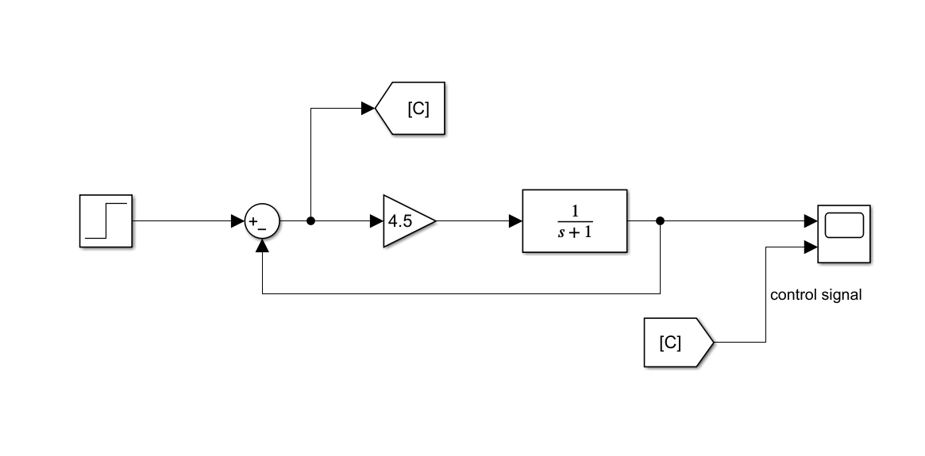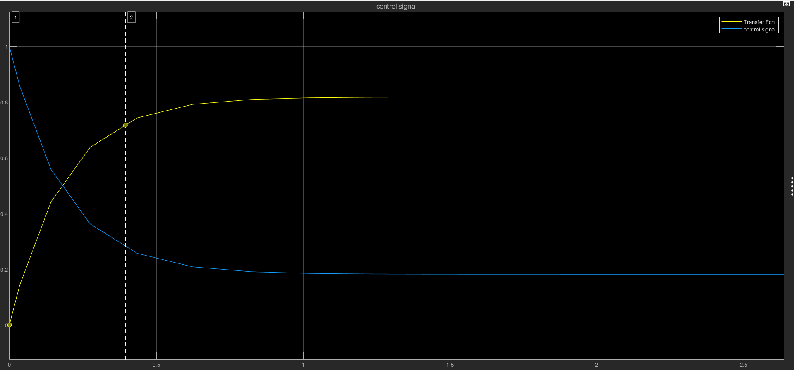

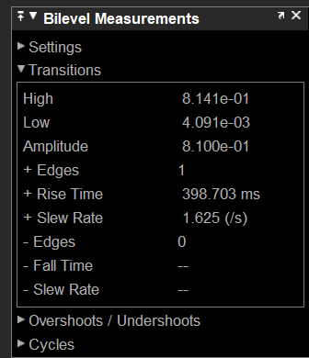

همانطور که مشاهده می شود، به ازای k = 4.5 زمان خیزش نزدیک به 0.4 ثانیه می شود اما مقدار ماندگار برابر 0.814 بوده و به اندازه ی 1.86 خطای حالت ماندگار خواهیم داشت.

**بخش دوم: تناسبی در سیستم مرتبه دوم**

در این قسمت، برای تابع تبدیل $G\left(s\right)= \frac{1}{(0.0012s+1)(0.0035s+1)}$ یک کنترل کننده ی تناسبی با بهره های 1 و 10 و 100 طراحی می کنیم.

ابتدا پاسخ پله ی حلقه باز سیستم را بررسی می کنیم.

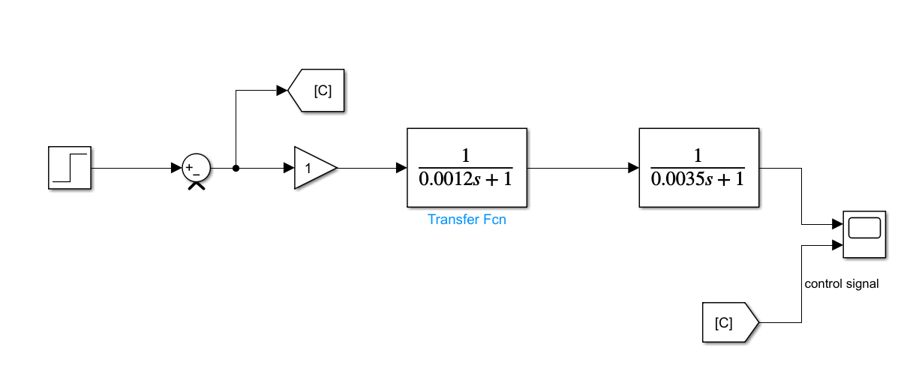

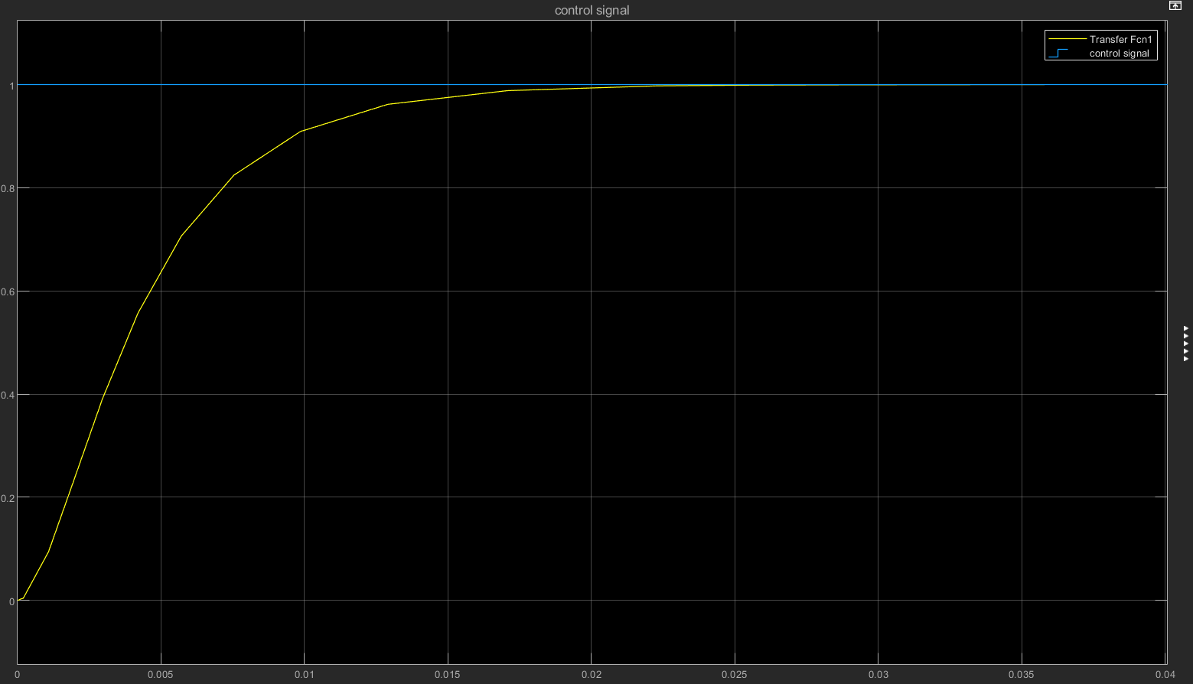

حال سیستم حلقه بسته را به ازای بهره های مختلف به دست می آوریم.

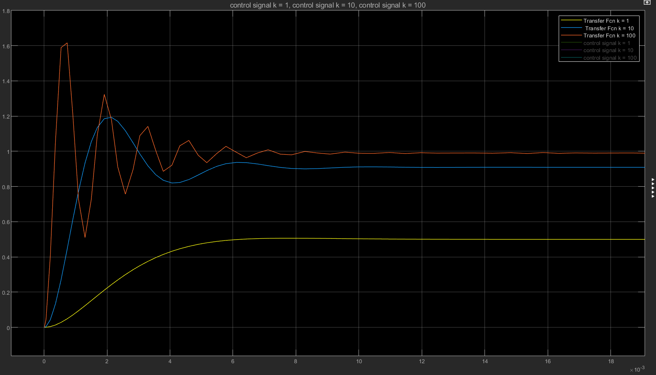

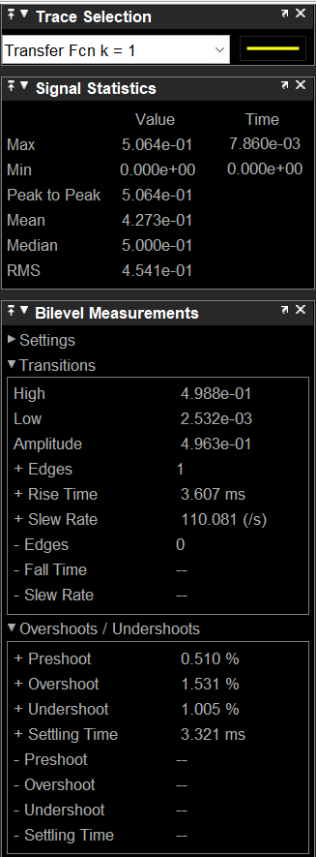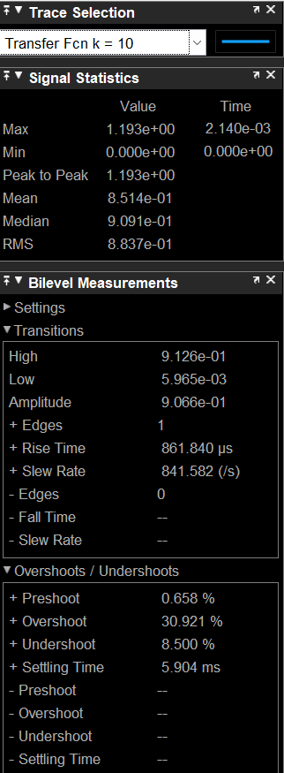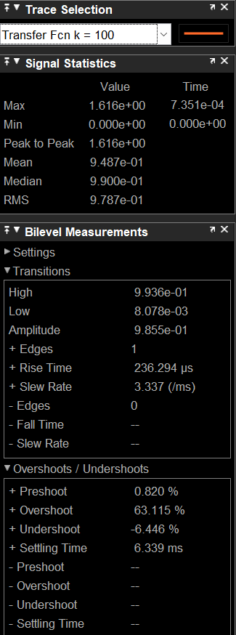

همان طور که مشاهده می شود، با افزایش مقدار k ثابت زمانی و خطای ماندگار کاهش می یابد اما مقدار فراجهش و زمان نشست افزایش می یابد.

در عکس زیر، سیگنال های کنترلی قابل مشاهده است.

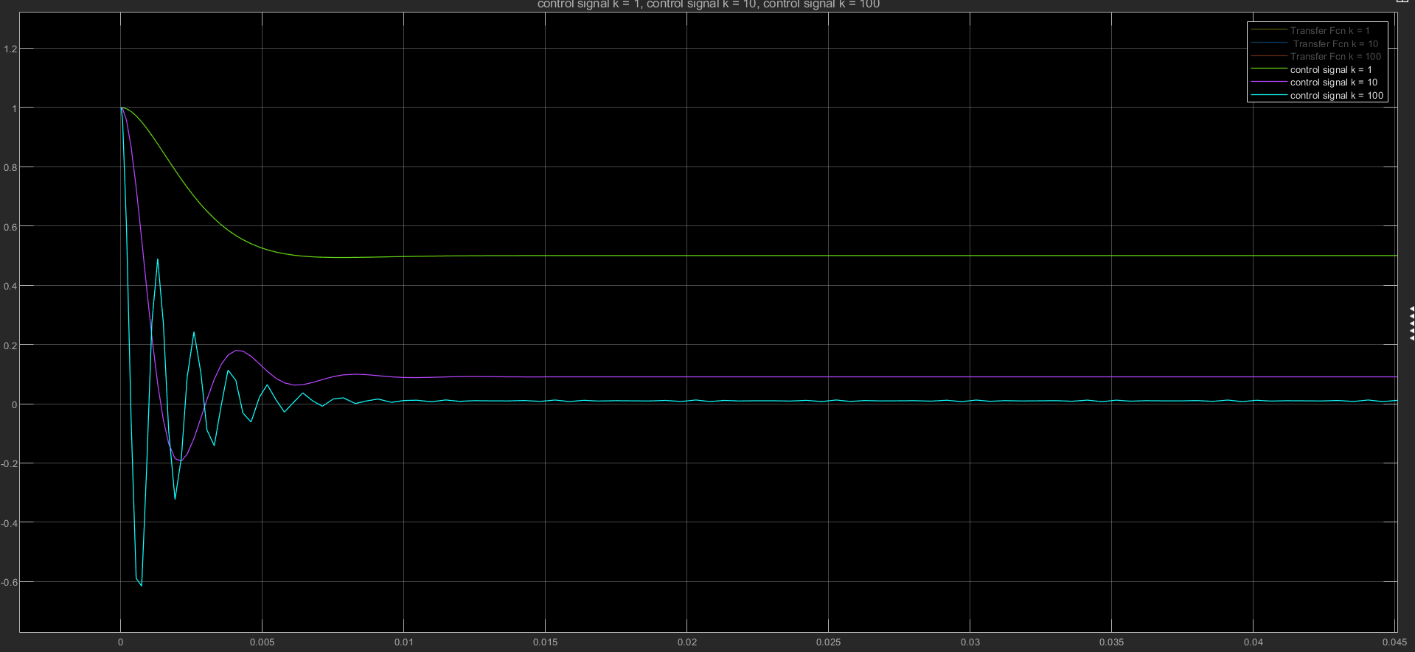

حال برای طراحی کنترل کننده تناسبی با خطای ماندگار کمتر از 20% و اورشوت کمتر از 20%، بهره را تنظیم می کنیم. به ازای k = 5 به نتیجه ی مطلوب می رسیم.

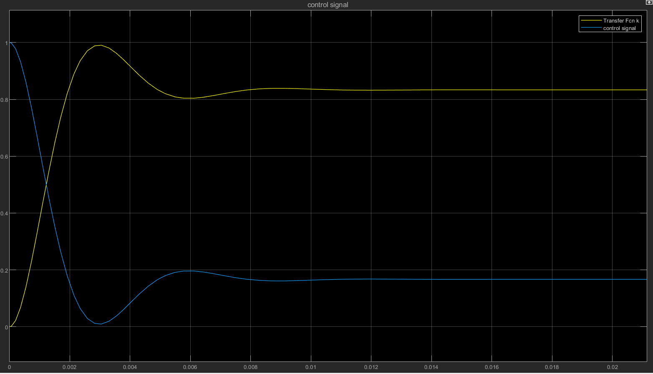

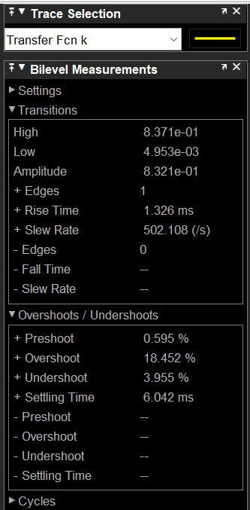

**بخش سوم: PID در سیستم مرتبه اول**

در این بخش برای سیستم $G\left(s\right)= \frac{1}{s+1}$ یک کنترل کننده PID با شرایط زیر طراحی می کنیم.

Ess < 2% , ts <0.3s , P.O < 5%

مشاهده می شود که این شرایط تنها با استفاده از کنترل کننده P با گین 50 حاصل می شود.

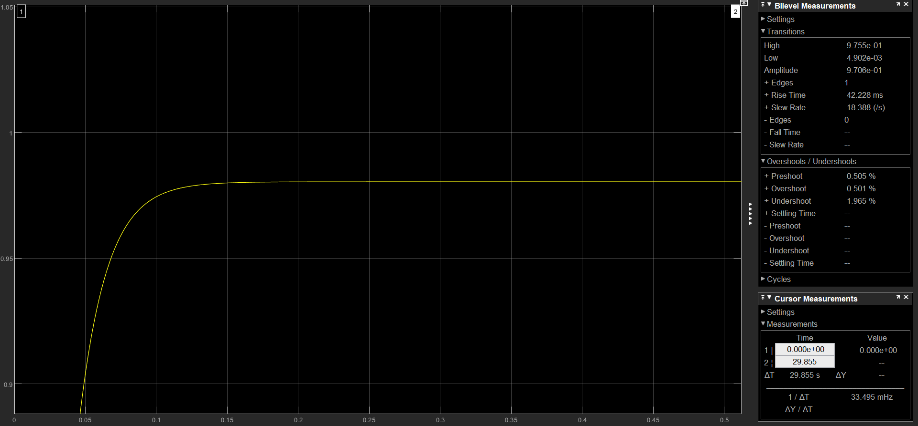

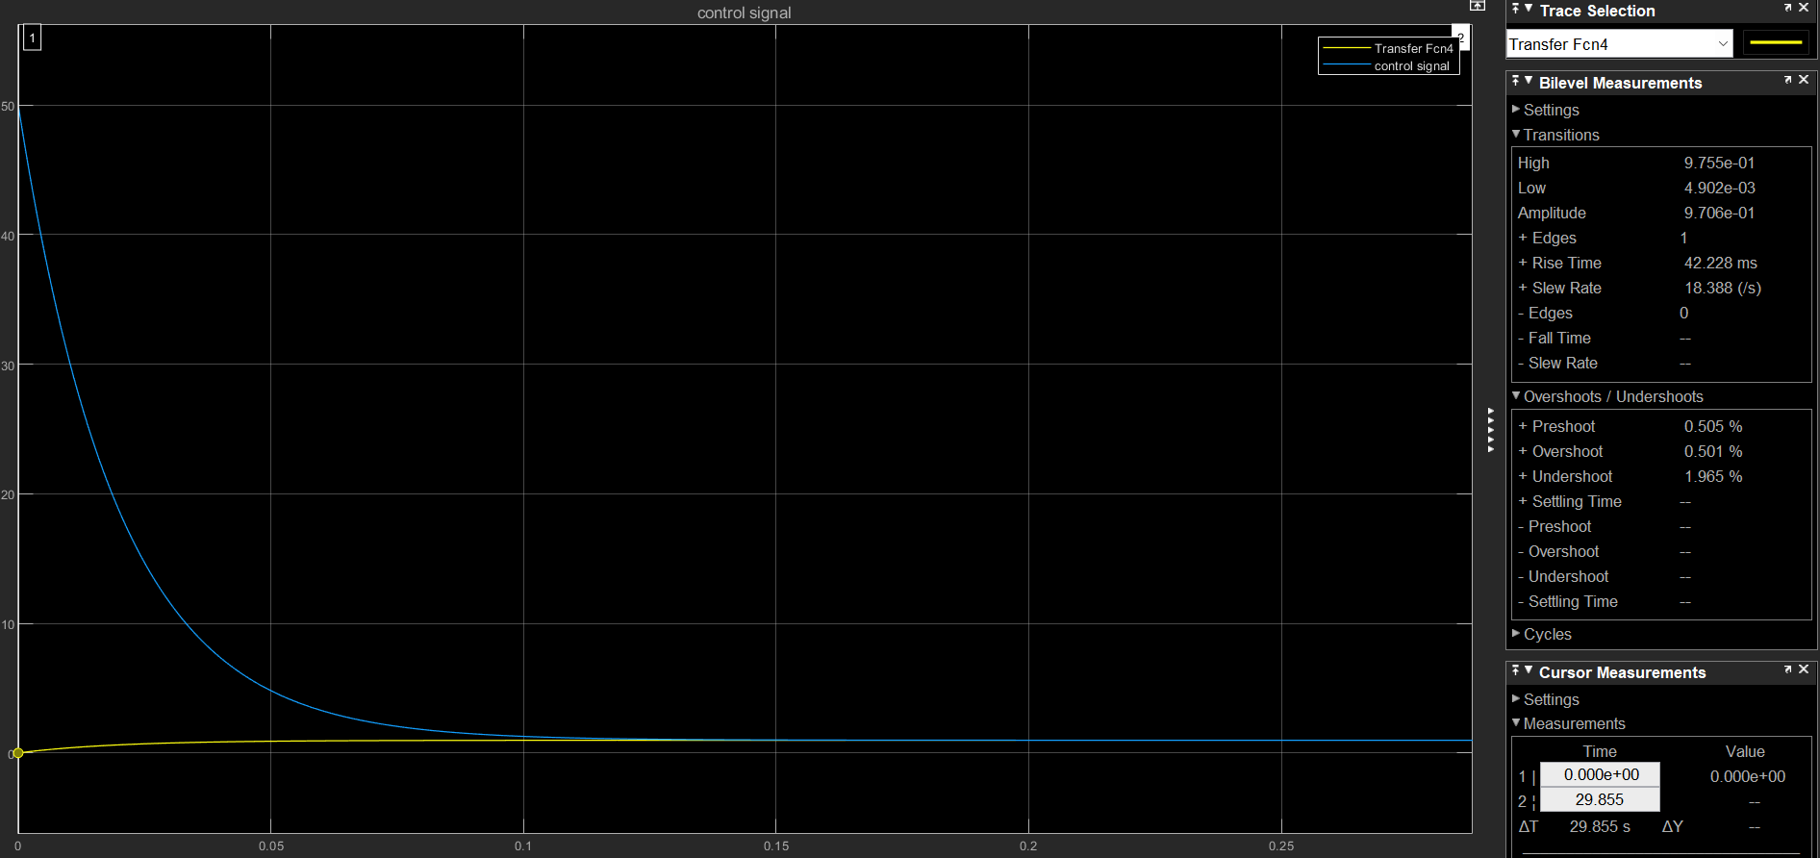

**بخش چهارم: PID در سیستم مرتبه دوم**

حال برای یک سیستم $G\left(s\right)= \frac{1}{s(s+1)}$ یک کنترل کننده ی PID طراحی می کنیم به طوری که شرایط زیر را برآورده سازد.

Ess < 2% , ts < 4s

شرایط فوق با ضرائب زیر حاصل می شوند. در این حالت میزان فراجهش برابر 0.4% است.

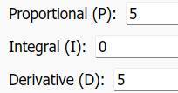

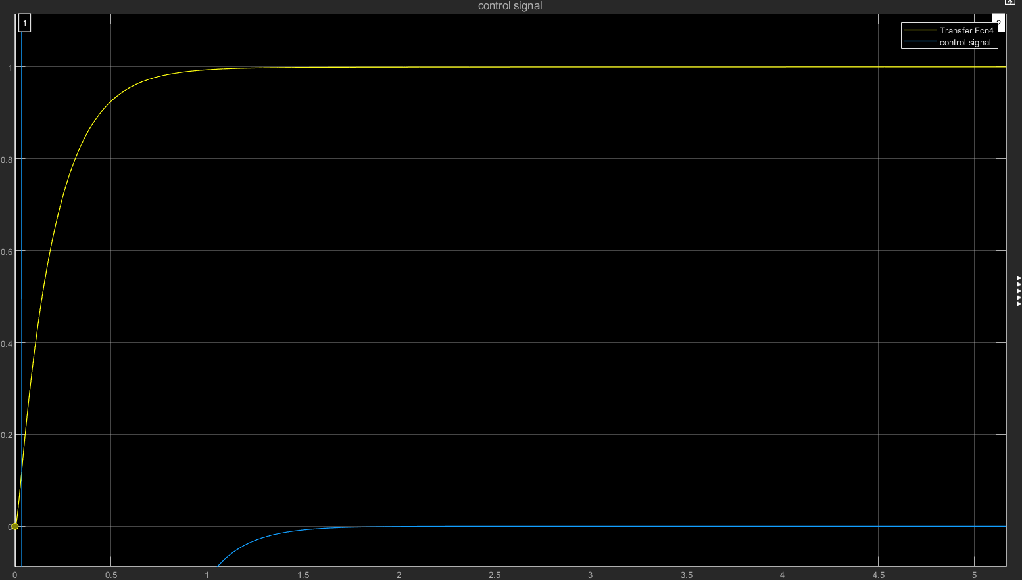

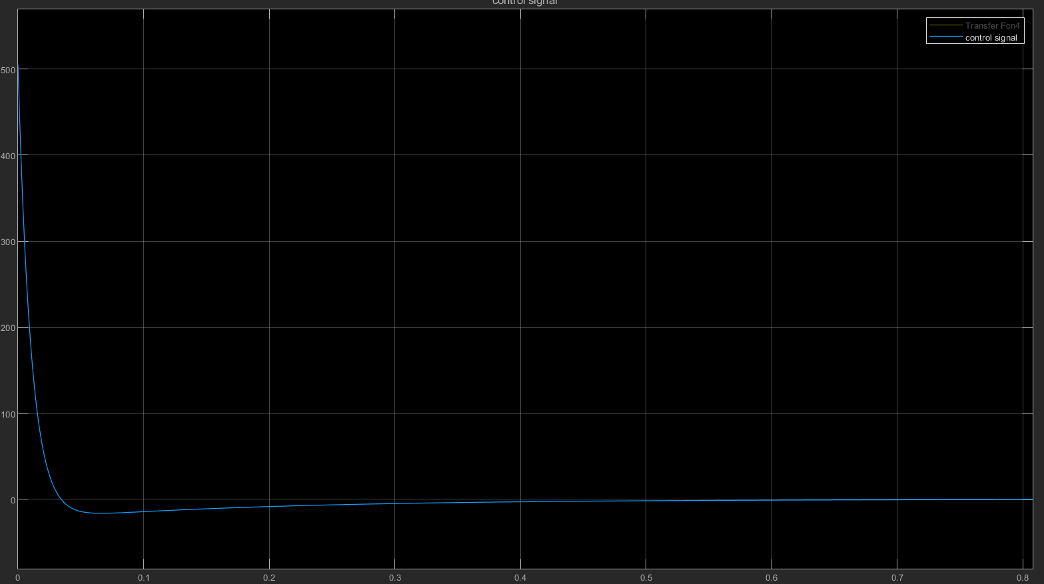

**بخش پنجم: مقایسه ی PID و PD**

در این بخش برای سیستم $G\left(s\right)= \frac{1}{(0.0012s+1)(0.0035s+1)}$ با کنترل کننده های PID و PD خواسته های زیر را برآورده می کنیم.

P.O < 10% , ts < 0.02s , ess < 5%

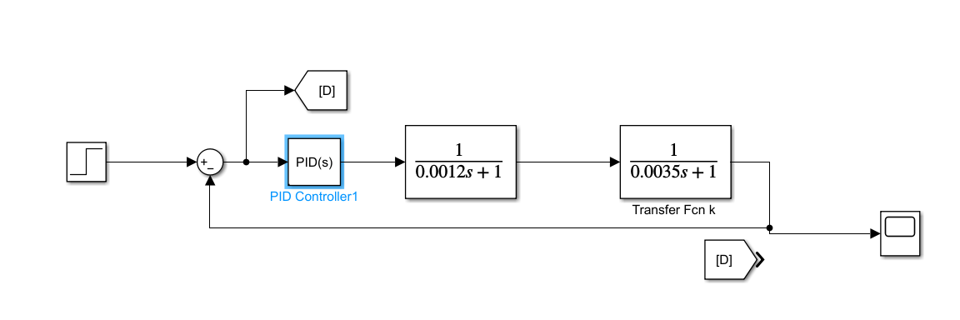

با کنترلر PD :

در این حالت، می توانیم مقادیر آورشوت و زمان خیزش مورد نیاز را برآورده سازیم. اما در حدود 30 درصد خطای حالت ماندگار داریم که قابل رفع نمی باشد.

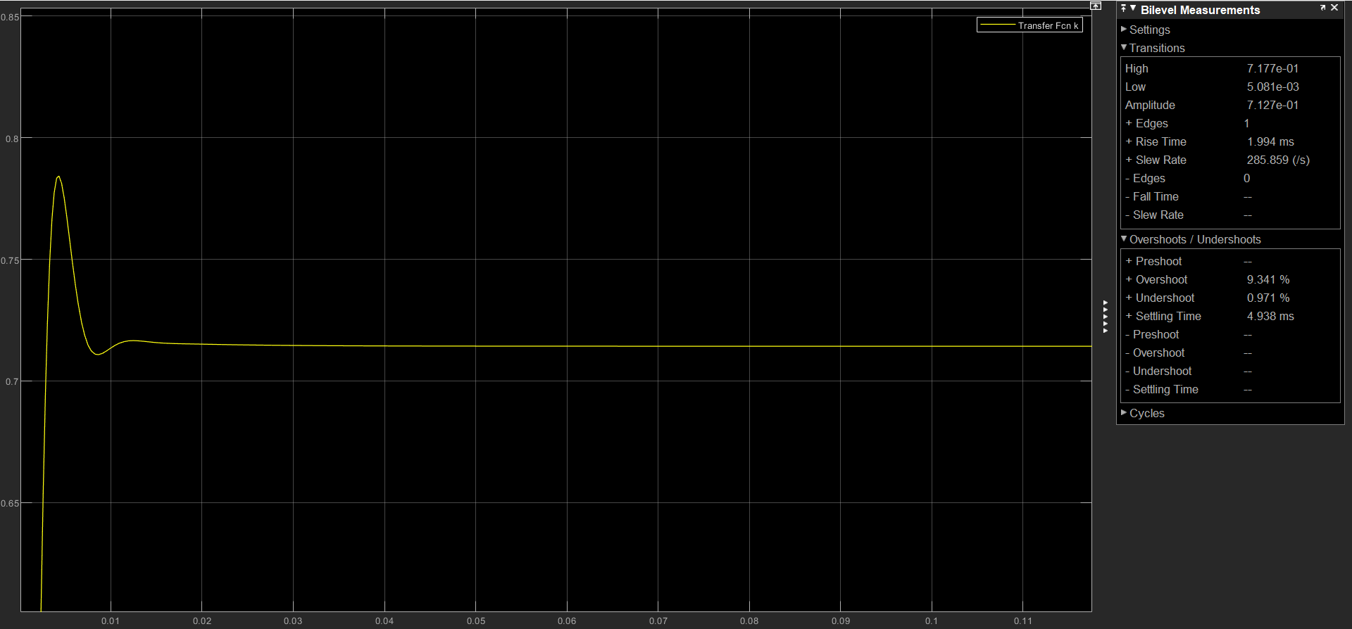

با کنترلرPID :

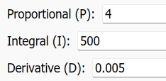

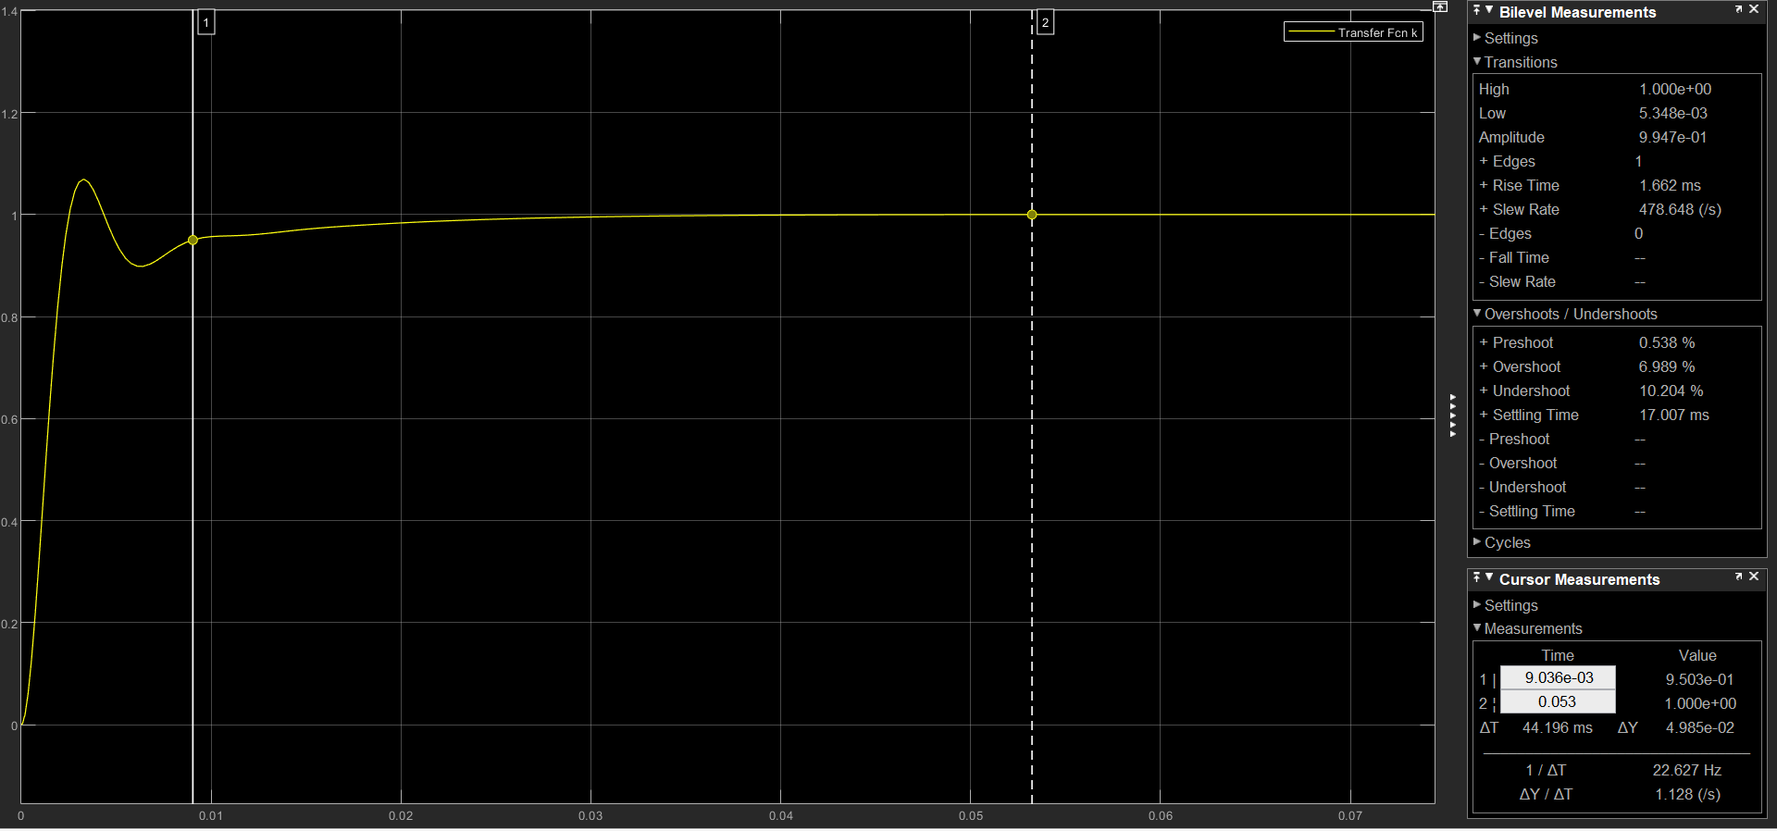

می بینیم که کنترلر ما توانست زمان نشست را به 0.009 ثانیه و میزان آور شوت را به 7 درصد برساند و خطای حالت ماندگار را صفر کند.

